Муниципальное бюджетное общеобразовательное учреждение школа № 7

город Кулебаки Нижегородской области

План-конспект урока по технологии для обучающихся 9 класса:

«Я и мой выбор профессии»

Работу выполнила:
Лепешкина Лариса Геннадьевна,
учитель технологии
МБОУ школа №7

Кулебаки 2024
Введение

С приближением первого выпускного класса и первых серьёзных государственных экзаменов, профориентационная работа от игр и экскурсий переходит к целенаправленному содействию учащимся в выборе дальнейшего профиля обучения, который сузит круг возможного выбора профессий и облегчит дальнейший учебный и трудовой путь.
Реализация плана профориентационной работы с обучающимися в 9 классах начинается с активной диагностической работы. На занятиях ученики начинают более глубокое знакомство с огромным миром профессий и специальностей, с требованиями, которые эти профессии предъявляют к личности.
На сегодняшний день в мире существует более двадцати тысяч профессий. Такое многообразие часто ставит в тупик старшеклассников. И первое, что необходимо сделать специалисту в сфере профориентации, это познакомить учащихся со сферами деятельности человека. Для этого существуют различные методики. Определение типа будущей профессии с их применением значительно упрощается. Для уточнения склонности человека к той или иной специальности ученикам 8 классов предлагается воспользоваться дифференцированно-диагностическим опросником Е. А. Климова. В его основе лежит классификация, рассматривающая типы профессий.

Цели:
- Развитие представлений о сферах деятельности человека;
- Определение типа будущей профессии.
Задачи:
- Обозначить проблему выбора профессии.
- Ознакомить с классификацией профессий.
- Выявить интерес к определённой профессиональной группе.
- Определить тип будущей профессии.
Форма занятия: комбинированное занятие.
Материалы: видеопроектор, опросник «Дифференциально – диагностический опросник» автор Климов Е.А .
Раздаточный материал: бланки к методике ДДО.
Домашнее задание обучающимся: Подумать и обосновать, специалистом какой профессии вы себя видите.
Общая продолжительность занятия: урок - 45 минут

Предмет: Технология « Я и мой выбор профессии»
Провела учитель технологии Лепешкина Л.Г., учитель МБОУ школа №7
Урок по профориентации проводится для обучающихся 9 класса

Тема урока: профориентация «Я и мой выбор профессии»
Цель: Сформировать интерес у обучающихся к процессу выбора профессии.
Тип урока: комбинированный
Задачи:
- дать представление учащимся о видах профессий;
- ознакомить с видами будущих профессий;
- научиться составлять профессиональный план
Класс: 9
Учебник Технология под редакцией Глозман
Форма работы учащихся: индивидуальная, групповая.
Материалы: видеопроектор, опросник «Дифференциально – диагностический опросник» автор Климов Е.А., карточки к игре «Определи сферу профессии» Раздаточный материал: бланки к методике ДДО.
Домашнее задание обучающимся: Подумать и обосновать, специалистом какой профессии вы себя видите.
Общая продолжительность занятия: два урока по 45 минут

 | Деятельность учителя | Деятельность учащихся
1. Организационный момент | Приветствие, проверка наличия учащихся, проверка наличия принадлежностей для проведения занятия. | Приветствуют учителя;
2. Сообщение темы и цели занятия. | Урок хочу начать с таких слов:  « У меня растут года  Будет мне 17.  Где работать мне тогда,  Чем мне заниматься?»  В. Маяковский  Как вы думаете, что он имел в виду? (выбор профессии)  Ребята, по вашему мнению, что такое профессия? (ответы учащихся) | Приветствуют учителя;  включаются в диалог  высказывают свои чувства и эмоции;  делают выбор и дают свою оценку  Отвечают на эвристические вопросы  разрешают проблемную задачу выявляют свои затруднения при выборе мотива будущей профессии
3. Изучение нового материала. | Вы согласитесь со мной, что прежде чем получить профессию, нужно определиться с её выбором. Совсем не за горами тот день, когда вам серьёзно придется подумать о выборе профессии. Выбор профессии – сложный и ответственный шаг в жизни каждого человека, от продуманного выбора зависит и ваша судьба. Нет ничего важнее, чем выбор пути, по которому вы будете идти всю жизнь.  Учитель: (Записать тему) — «Я и мой выбор профессии».  Это и будет тема нашего урока.  Слайд. 3.  Итак, обращаю ваше внимание на понятия: «профессия», «специальность», «квалификация». Разберем, чем же они отличаются друг от друга.  Е.А. Климов, признанный специалист в области психологии труда, даёт профессии следующее определение: «Это необходимая для общества, социально ценная и ограниченная вследствие разделения труда область приложения физических и духовных сил человека, дающая ему возможность получать взамен затраченного труда необходимые средства его существования и развития». [1, 122]  Многие широко распространенные профессии подразделяются на более узкие специальности. А как вы думаете, что такое специальность? (обсуждение)  Ожегов С.И. в своем словаре дает такое определение: «Специальность - Отдельная отрасль науки, техники, мастерства или искусства». [3] Специальность- комплекс знаний, умений и навыков, необходимых для определенного вида деятельности в рамках той или иной профессии.  Как и профессия, специальность приобретается в процессе специальной подготовки и последующего опыта работы. Например, профессия «инженер» делится на такие специальности, как инженер-строитель, инженер-технолог, инженер-механик. В профессии врача выделяют специальности: врач-окулист, врач-хирург, врач-терапевт, врач-инфекционист и пр.  И также мы знаем, что специалист в своей профессии может иметь определенную квалификацию или разряд. Как вы понимаете понятие «Квалификация»? (Обсуждение) Чем выше квалификация, тем больше профессиональный разряд и оплата труда.  Квалификация – степень общей и специальной профессиональной подготовки работника, обладающего необходимыми знаниями, умениями и навыками для выполнения определенных работ. [5]  Часто мы сталкиваемся с таким понятием, как должность. Что оно обозначает? (Обсуждение)  Должность – статус в структуре конкретного предприятия (старший менеджер, директор, заведующий отделением).  Толковый словарь Д.Н. Ушакова дает такое определение этому понятию:  Должность - «Служебное место в учреждении или предприятии, связанное с исполнением определенных обязанностей. Штатная должность. Вступить в должность секретаря. Выгодная должность. Временно исполняющий должность» [4]  Слайд. 4-6.  Девочки, давайте с вами рассмотрим и назовём три волшебных критерия, которыми должны руководствоваться при выборе профессии ?  (хочу, могу, надо)  - будущая работа должна быть в радость, а не в тягость (ХОЧУ)  -эта профессия должна пользоваться спросом на рынке труда (НАДО)  -вы должны обладать набором профессионально важных для этой работы качеств: интеллектуальных, физических, психологических (МОГУ),  Давайте рассмотрим какие зоны могут складываться из этих критерий ((хочу + надо), (могу + надо), ( хочу + могу + надо)),  Слайд.7  По предмету труда профессии делятся:  «Человек-человек». Предметом труда для представителей большинства профессий типа «человек человек» являются люди.  Специалистам в этой области приходится выполнять следующие виды деятельности:  • воспитание, обучение людей (воспитатель, учитель, спортивный тренер);  • медицинское обслуживание (врач, фельдшер, медсестра, няня);  • бытовое обслуживание (продавец, парикмахер, официант, вахтер);  • информационное обслуживание (библиотекарь, экскурсовод, лектор);  •защита общества и государства (юрист, милиционер, инспектор, военнослужащий).  Психологические требования профессий «человек-человек»:  стремление к общению, умение легко вступать в контакт с незнакомыми людьми; устойчивое хорошее самочувствие при работе с людьми; доброжелательность, отзывчивость; выдержка; умение сдерживать эмоции; способность анализировать поведение окружающих и свое собственное, понимать намерения и настроение других людей, способность разбираться во взаимоотношениях людей, умение улаживать разногласия между ними, организовывать их взаимодействие; способность мысленно ставить себя на место другого человека, умение слушать, учитывать мнение другого человека; способность владеть речью, мимикой, жестами; развитая речь, способность находить общий язык с разными людьми; умение убеждать людей; аккуратность, пунктуальность, собранность; знание психологии людей.  «Человек-техника». Если вам нравятся лабораторные работы по физике, химии, электротехнике, если вы делаете модели, разбираетесь в бытовой технике, если вы хотите создавать, эксплуатировать или ремонтировать машины, механизмы, аппараты, станки, то ознакомьтесь с профессиями «человек-техника».  Предметом труда для представителей большинства профессий типа «человек техника» являются:  • технические объекты (машины, механизмы);  • материалы, виды энергии.  Специалистам в этой области приходится выполнять следующие виды деятельности:  • создание, монтаж, сборка технических устройств (специалисты проектируют, конструируют технические системы, устройства, разрабатывают процессы их изготовления. Из отдельных узлов, деталей собирают машины, механизмы, приборы, регулируют и налаживают их);  • эксплуатация технических устройств (специалисты работают на станках, управляют транспортом, автоматическими системами);  • ремонт технических устройств (специалисты выявляют, распознают неисправности технических систем, приборов, механизмов, ремонтируют, регулируют, налаживают их).  Психологические требования профессий «человек-техника»: хорошая координация движений; точное зрительное, слуховое, вибрационное и кинестетическое восприятие; развитое техническое и творческое мышление и воображение; умение переключать и концентрировать внимание; наблюдательность.  «Человек-знаковая система». Если вы любите выполнять вычисления, чертежи, схемы, вести картотеки, систематизировать различные сведения, если вы хотите заниматься программированием, экономикой или статистикой и т. п., то знакомьтесь с профессиями типа «человек -знаковая система». Большинство профессий этого типа связано с переработкой информации.  Предметом труда для представителей большинства профессий типа «человек знаковая система» являются:  • тексты на родном или иностранном языках (редактор, корректор, машинистка, делопроизводитель, телеграфист, наборщик);  • цифры, формулы, таблицы (программист, оператор ЗВМ, экономист, бухгалтер, статистик);  • чертежи, схемы, карты (конструктор, инженер-технолог, чертежник, копировальщик, штурман, геодезист);  • звуковые сигналы (радист, стенографист, телефонист, звукооператор).  Психологические требования профессий «человек-знаковая система»: хорошая оперативная и механическая память; способность к длительной концентрации внимания на отвлеченном (знаковом) материале; хорошее распределение и переключение внимания; точность восприятия, умение видеть то, что стоит за условными знаками; усидчивость, терпение; логическое мышление.  «Человек-художественный образ». Предметом труда для представителей большинства профессий типа «человек знаковая система» является:  • художественный образ, способы его построения.  Специалистам в этой области приходится выполнять следующие виды деятельности:  • создание, проектирование художественных произведений (писатель, художник, композитор, модельер, архитектор, скульптор, журналист, хореограф);  • воспроизведение, изготовление различных изделий по образцу (ювелир, реставратор, гравер, музыкант, актер, столяр-краснодеревщик);  • размножение художественных произведений в массовом производстве (мастер по росписи фарфора, шлифовщик по камню и хрусталю, маляр, печатник).  Психологические требования профессий «человек-художественный образ»: художественные способности; развитое зрительное восприятие; наблюдательность, зрительная память; наглядно-образное мышление; творческое воображение; знание психологических законов эмоционального воздействия на людей.  «Человек-природа». Если вы любите работать в саду, огороде, ухаживать за растениями, животными, любите предмет биологию, то ознакомьтесь с профессиями типа «человек-природа».  Предметом труда для представителей большинства профессий типа «человек природа» являются:  • животные, условия их роста, жизни;  • растения, условия их произрастания.  Специалистам в этой области приходится выполнять следующие виды деятельности:  • изучать, исследовать, анализировать состояние, условия жизни растений или животных (агроном, микробиолог, зоотехник, гидробиолог, агрохимик, фитопатолог);  • выращивать растения, ухаживать за животными (лесовод, полевод, цветовод, овощевод, птицевод, животновод, садовод, пчеловод);  • проводить профилактику заболеваний растений и животных (ветеринар, врач карантинной службы).  Психологические требования профессий «человек-природа»: развитое воображение, наглядно-образное мышление, хорошая зрительная память, наблюдательность, способность предвидеть и оценивать изменчивые природные факторы, терпение, настойчивость, должен быть готовым работать вне коллективов, иногда в трудных погодных условиях и т.п.  Слайд 8  Успешный профессиональный выбор осуществляется при условии:  - своих интересов и склонностей  - свои способностей и состояния  здоровья.  - потребности общества в кадрах  Слайд 9  Может быть, немного разобраться в себе вам поможет шуточный тест с геометрическими фигурами. Используя три геометрические фигуры - треугольник, круг, квадрат, нарисуйте человечка, состоящего из 10 элементов. Должны быть использованы все три вида фигур. Качество рисунка не имеет значения. Если нарисованы лишние элементы - их надо зачеркнуть, если их не хватает - дорисовать недостающие. Время выполнения - 30 с.  (учащиеся рисуют фигурки.)  Теперь подсчитайте количество треугольников.  (учащиеся выполняют задание.)  А теперь смотрим ключ к тесту.  Первый тип: 6-8 треугольников - тип руководителя, хорошие преподаватели. Ярко выражено стремление к лидерству, хорошо разбираются в людях, работают с информацией.  Второй тип: 5 треугольников. Ответственный исполнитель, хорошие организаторские способности. Профессионал, до мелочей продумывающий свою деятельность.  Третий тип: 4 треугольника. Разнообразие интересов и талантов. Склонность к индивидуальной работе.  Четвертый тип: 3 треугольника. Тип ученого. Рационален, объективен, легко переключается с одного вида деятельности на другой.  Пятый тип: 2 треугольника. Интерес к искусству и человеку. Тонко чувствует все новое и необычное.  Шестой тип: 1 треугольник. Изобретатель, конструктор, художник. Обладает богатым воображением.  Конечно, этот тест не отражает все многообразие ваших талантов. Но, может быть, он поможет вам задуматься о себе, о своих возможностях и способностях и начать развивать эти способности. В конечном итоге это поможет вам в выборе жизненного пути.  Слайд. 10 -12  Представление о профессиях часто бывают неполными и искаженными, что ведет к переоценке своих способностей и ошибок. Надо учитывать, что содержание труда по профессиям постоянно усложняется, в нем возрастает доля интеллектуальных компонентов. Практически все профессии меняют свой прежний облик, поэтому за старым названием может скрываться совершенно иной характер труда.  Попробуйте привести пример.  (наборщик в типографии работает в белом халате на фотонаборных машинах)  Устаревшие профессии или отмирают, или меняют характер труда. Появляются новые профессии. Вот почему всегда надо стремиться как можно больше узнать о современных профессиях.  Вторая ошибка этой группы связана с тем, что реальная ценность профессии часто не соответствует рассуждениям о ее престижности.  Как вы думаете, что такое престижность  (запись в тетради)  Престижность профессии – это степень ее ценности для одной личности или группы людей.  Понятие престижности как явление моды приходит и уходит, поэтому при выборе профессии надо учитывать прежде всего свои интересы, способности и возможности. И нельзя увлекаться только внешней стороной профессии.  2 группа: Незнание себя.  А) необъективная оценка своих способностей  Б) неумение соотнести свои способности с требованиями профессии.  Многим людям часто характерна завышенная самооценка своим способностям, а школьникам тем более. Им кажется, что они могут овладеть любой профессией. Но нельзя полагаться только на субъективные оценки своих свойств и качеств. Надо объективно оценивать себя.  Например, можно переоценить свое здоровье, свои способности с требованиями профессии.  2 группа: Незнание правил выбора профессии.  А) отождествление учебного предмета с профессией.  Б) перенос отношения к человеку на профессию.  В) выбор профессии за компанию.  Г) неумение определить пути приобретения профессии.  Мир профессий значительно шире, чем перечень школьных предметов. Например, кто любит математику. Может работать учителем, инженером. Экономистом, программистом и т. д.  Приведите ваши примеры.  Рискованно переносить свое хорошее отношение к человеку на профессию и наоборот.  Очень распространена ошибка, когда поступают в учебное заведение «за компанию». Часто это связано с боязнью расстаться с друзьями. Последствиями этого могут быть разочарования, недовольства, отставание в учебе и уход из учебного заведения. Не менее важно определить путь получения профессии.  Я, провела исследование "Мой выбор" в виде тестирования среди учащихся 9-10-11 классов. В общей сложности участвовало 36 чел., 3 чел. отказались | Проводят исследование, отбирают и используют необходимую информацию (из учебника и других справочных и дидактических материалов и интернет ресурсов); проводят анализ, сравнение, сопоставление, классификацию различных видов мотивов; представляют сведения о полученной  информации проводят анализ, сравнение, мотивов по отношению к себе, осуществляют ранжирование ; обобщают полученные результаты ; разрешают проблемную ситуаци ю ; обобщают, аргументируют, делают выводы; сверяют свой ответ со скрытой информацией на экране. проводят анализ, сравнение, сопоставление  Разрешают проблемную ситуацию; сопоставляют; вступают в диалог с учителем
Практическая работа. | Задание. 1 (закрепление материала)  «Составление синквэйна на слово профессия».  ( 5-7 минут составить синквэйн на слово профессия )  Задание №2  Выполнить тестированние и выбрать подходящую профессиию по анкете  (15-20 мин)  А сейчас попробуем выяснить, какими же качествами обладаете вы, какая профессия для вас является более близкой. Для этого предлагаю заполнить бланк опросника. (см. Приложение 2).  (Ребята отвечают на вопросы, заполняют бланки. Результаты обсуждаются).  Каждый из вас имеет такие качества, которые могут быть профессионально ценными. Например, хирургу, электрогазосварщику, скрипачу важна высокая культура движений, животновод должен быть заботливым, а чертежник скрупулезно аккуратным. Любое качество в одном случае является профессионально ценным, а в другом будет противодействовать успешно работе. Так, общительный человек испытывает неудовлетворенность работой, требующей сосредоточенности, и наоборот, если его работа связана с контактами с большим количеством людей.  При выборе профессии важно учитывать состояние здоровья. Иногда человеку нельзя заниматься его работой, так как врачи советуют ему сменить ее на другую, более легкую, с меньшими физическими нагрузками или нервным напряжением.  Например, при варикозном расширении вен не советуют работать продавцом; при остеохондрозе – водителем, барменом; при ослабленном зрении – компьютерщиком, бухгалтером; при хронических заболеваниях легких (астма) – столяром и т.д. | Выполняют задание №1  Учащиеся выполняют работу и затем один из группы дает ответ.  Выполняют задание №2  Обобщают результаты самодиагностики
Заключительная часть урока. | Выставление оценок.  Самоанализ учащимися урока. Добились ли они целей, поставленных в начале урока.  Желаю вам такой профессии,  Чтоб на всю жизнь с ней оставаться,  Чтоб быстро по служебной лестнице  Могли вы смело подниматься.  Желаю вам коллег порядочных,  Начальства умного и справедливого,  Чтоб на работу вы бежали с радостью,  А своим творчеством делились искренне! | Анализируют и оценивают свою деятельность на уроке.  Вступают в диалог с учителем; Обобщают, аргументируют, делают выводы;
Д.З. | дома составить профессиограмму своей профессии и проанализировать своё соответствие (результаты тестирования) требованиям профессиональных качеств. (записать на слайде и с другой стороны доски)

Презентация к уроку

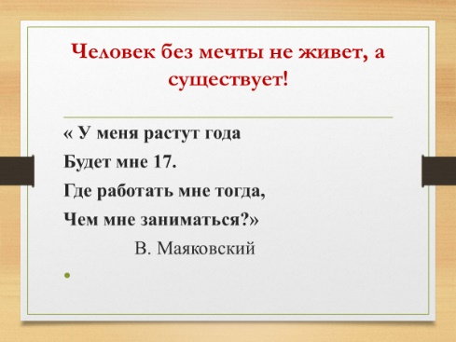 | Слайд2
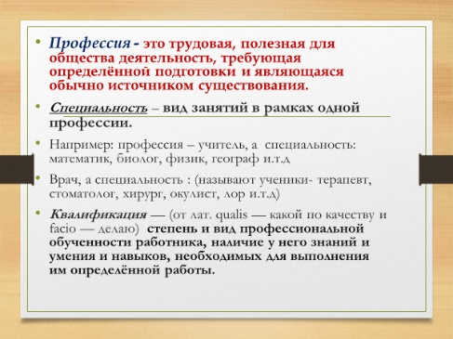 | Слайд 3  Профессия - это трудовая, полезная для общества деятельность, требующая определённой подготовки и являющаяся обычно источником существования.  Специальность – вид занятий в рамках одной профессии.  Например: профессия – учитель, а специальность: математик, биолог, физик, географ и.т.д  Врач, а специальность : (называют ученики- терапевт, стоматолог, хирург, окулист, лор и.т.д)  Квалификация — (от лат. qualis — какой по качеству и facio — делаю) степень и вид профессиональной обученности работника, наличие у него знаний и умения и навыков, необходимых для выполнения им определённой работы.
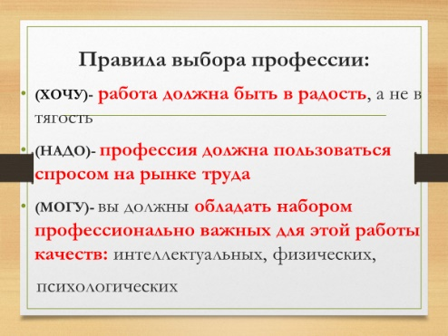 | Слайд 4  (ХОЧУ)- работа должна быть в радость, а не в тягость  (НАДО)- профессия должна пользоваться спросом на рынке труда  (МОГУ)- вы должны обладать набором профессионально важных для этой работы качеств: интеллектуальных, физических,  психологических
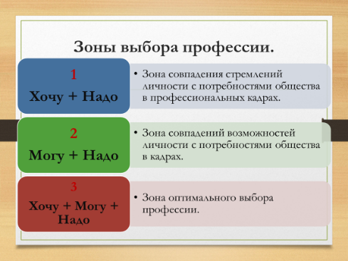 | Слайд 5  Хочу + Надо  Зона совпадения стремлений личности с потребностями общества в профессиональных кадрах.  Могу + Надо  Зона совпадений возможностей личности с потребностями общества в кадрах.  Хочу + Могу + Надо  Зона оптимального выбора профессии.
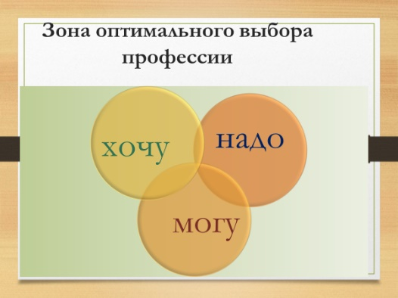 | Слайд 6  Зона оптимального выбора профессии
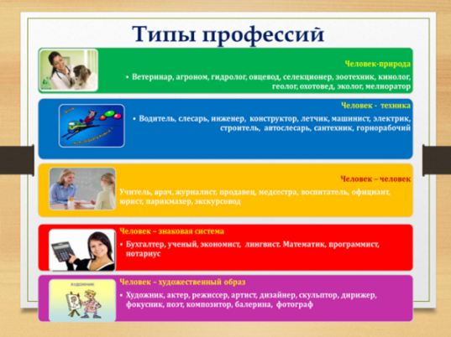 | Слайд 7  Типы профессий  1 .«Человек -человек» - все профессии, связанные с обслуживанием людей.  2. «Человек — природа» - все профессии, связанные с растениеводством, животноводством, лесным хозяйством, охраной окружающей среды.  3. «Человек — техника» - все профессии, связанные с техникой.  4.«Человек- художественный образ» - все творческие специальности.  5.Человек — знаковая система» - все профессии, связанные с подсчетами, цифровыми и буквенными знаками.
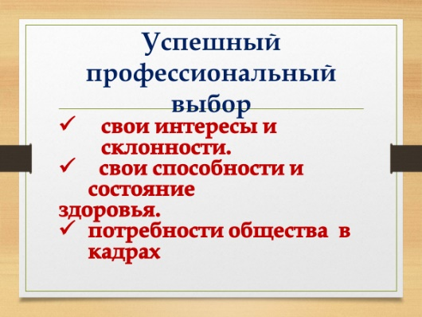 | Слайд 8  Успешный профессиональный выбор  - свои интересы и склонности.  - свои способности и состояние  здоровья.  - потребности общества в кадрах
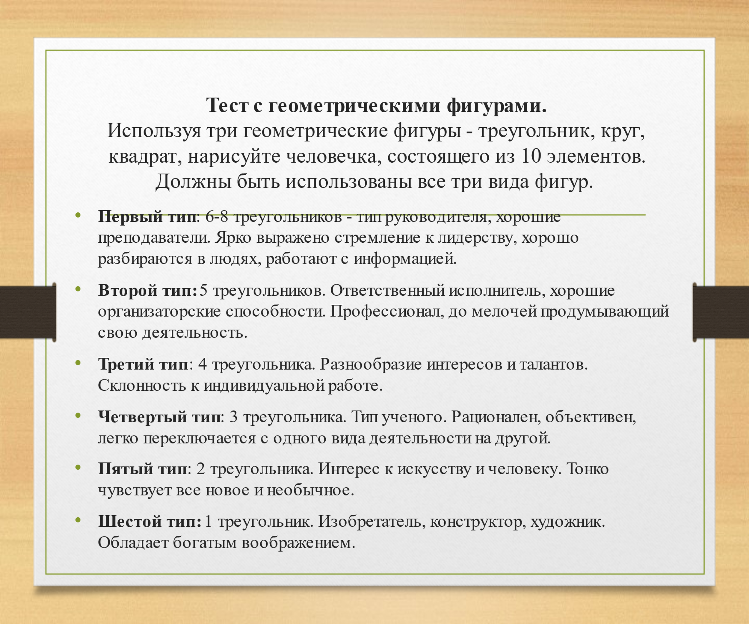 | Слайд 9  Тест с геометрическими фигурами.  Может быть, немного разобраться в себе вам поможет шуточный тест с геометрическими фигурами. Используя три геометрические фигуры - треугольник, круг, квадрат, нарисуйте человечка, состоящего из 10 элементов. Должны быть использованы все три вида фигур. Качество рисунка не имеет значения. Если нарисованы лишние элементы - их надо зачеркнуть, если их не хватает - дорисовать недостающие. Время выполнения - 30 с.  (Дети рисуют фигурки.)  Теперь подсчитайте количество треугольников.  (Дети выполняют задание.)  А теперь слушайте ключ к тесту (читает).  Первый тип: 6-8 треугольников - тип руководителя, хорошие преподаватели. Ярко выражено стремление к лидерству, хорошо разбираются в людях, работают с информацией.  Второй тип: 5 треугольников. Ответственный исполнитель, хорошие организаторские способности. Профессионал, до мелочей продумывающий свою деятельность.  Третий тип: 4 треугольника. Разнообразие интересов и талантов. Склонность к индивидуальной работе.  Четвертый тип: 3 треугольника. Тип ученого. Рационален, объективен, легко переключается с одного вида деятельности на другой.  Пятый тип: 2 треугольника. Интерес к искусству и человеку. Тонко чувствует все новое и необычное.  Шестой тип: 1 треугольник. Изобретатель, конструктор, художник. Обладает богатым воображением.  Конечно, этот тест не отражает все многообразие ваших талантов. Но, может быть, он поможет вам задуматься о себе, о своих возможностях и способностях и начать развивать эти способности. В конечном итоге это поможет вам в выборе жизненного пути.
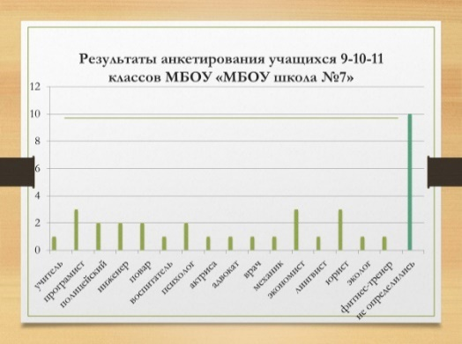 | Слайд 10  .  Результаты анкетирования учащихся 9-10-11 классов МБОУ «МБОУ школа №7»
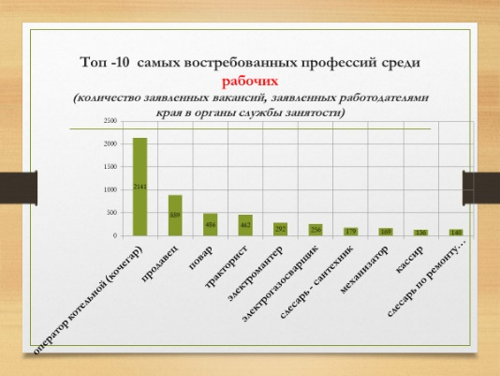 | Слайд 11  Топ -10 самых востребованных рабочих профессий среди рабочих  (количество заявленных вакансий, заявленных работодателями края в органы службы занятости)
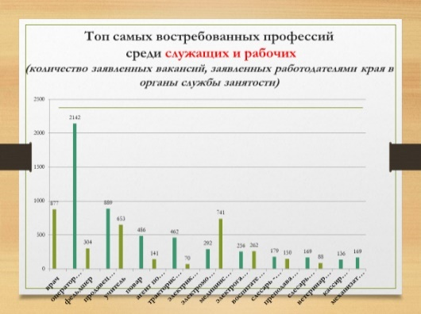 | Слайд 12.  Топ самых востребованных профессий  среди служащих и рабочих  (количество заявленных вакансий, заявленных работодателями края в органы службы занятости)
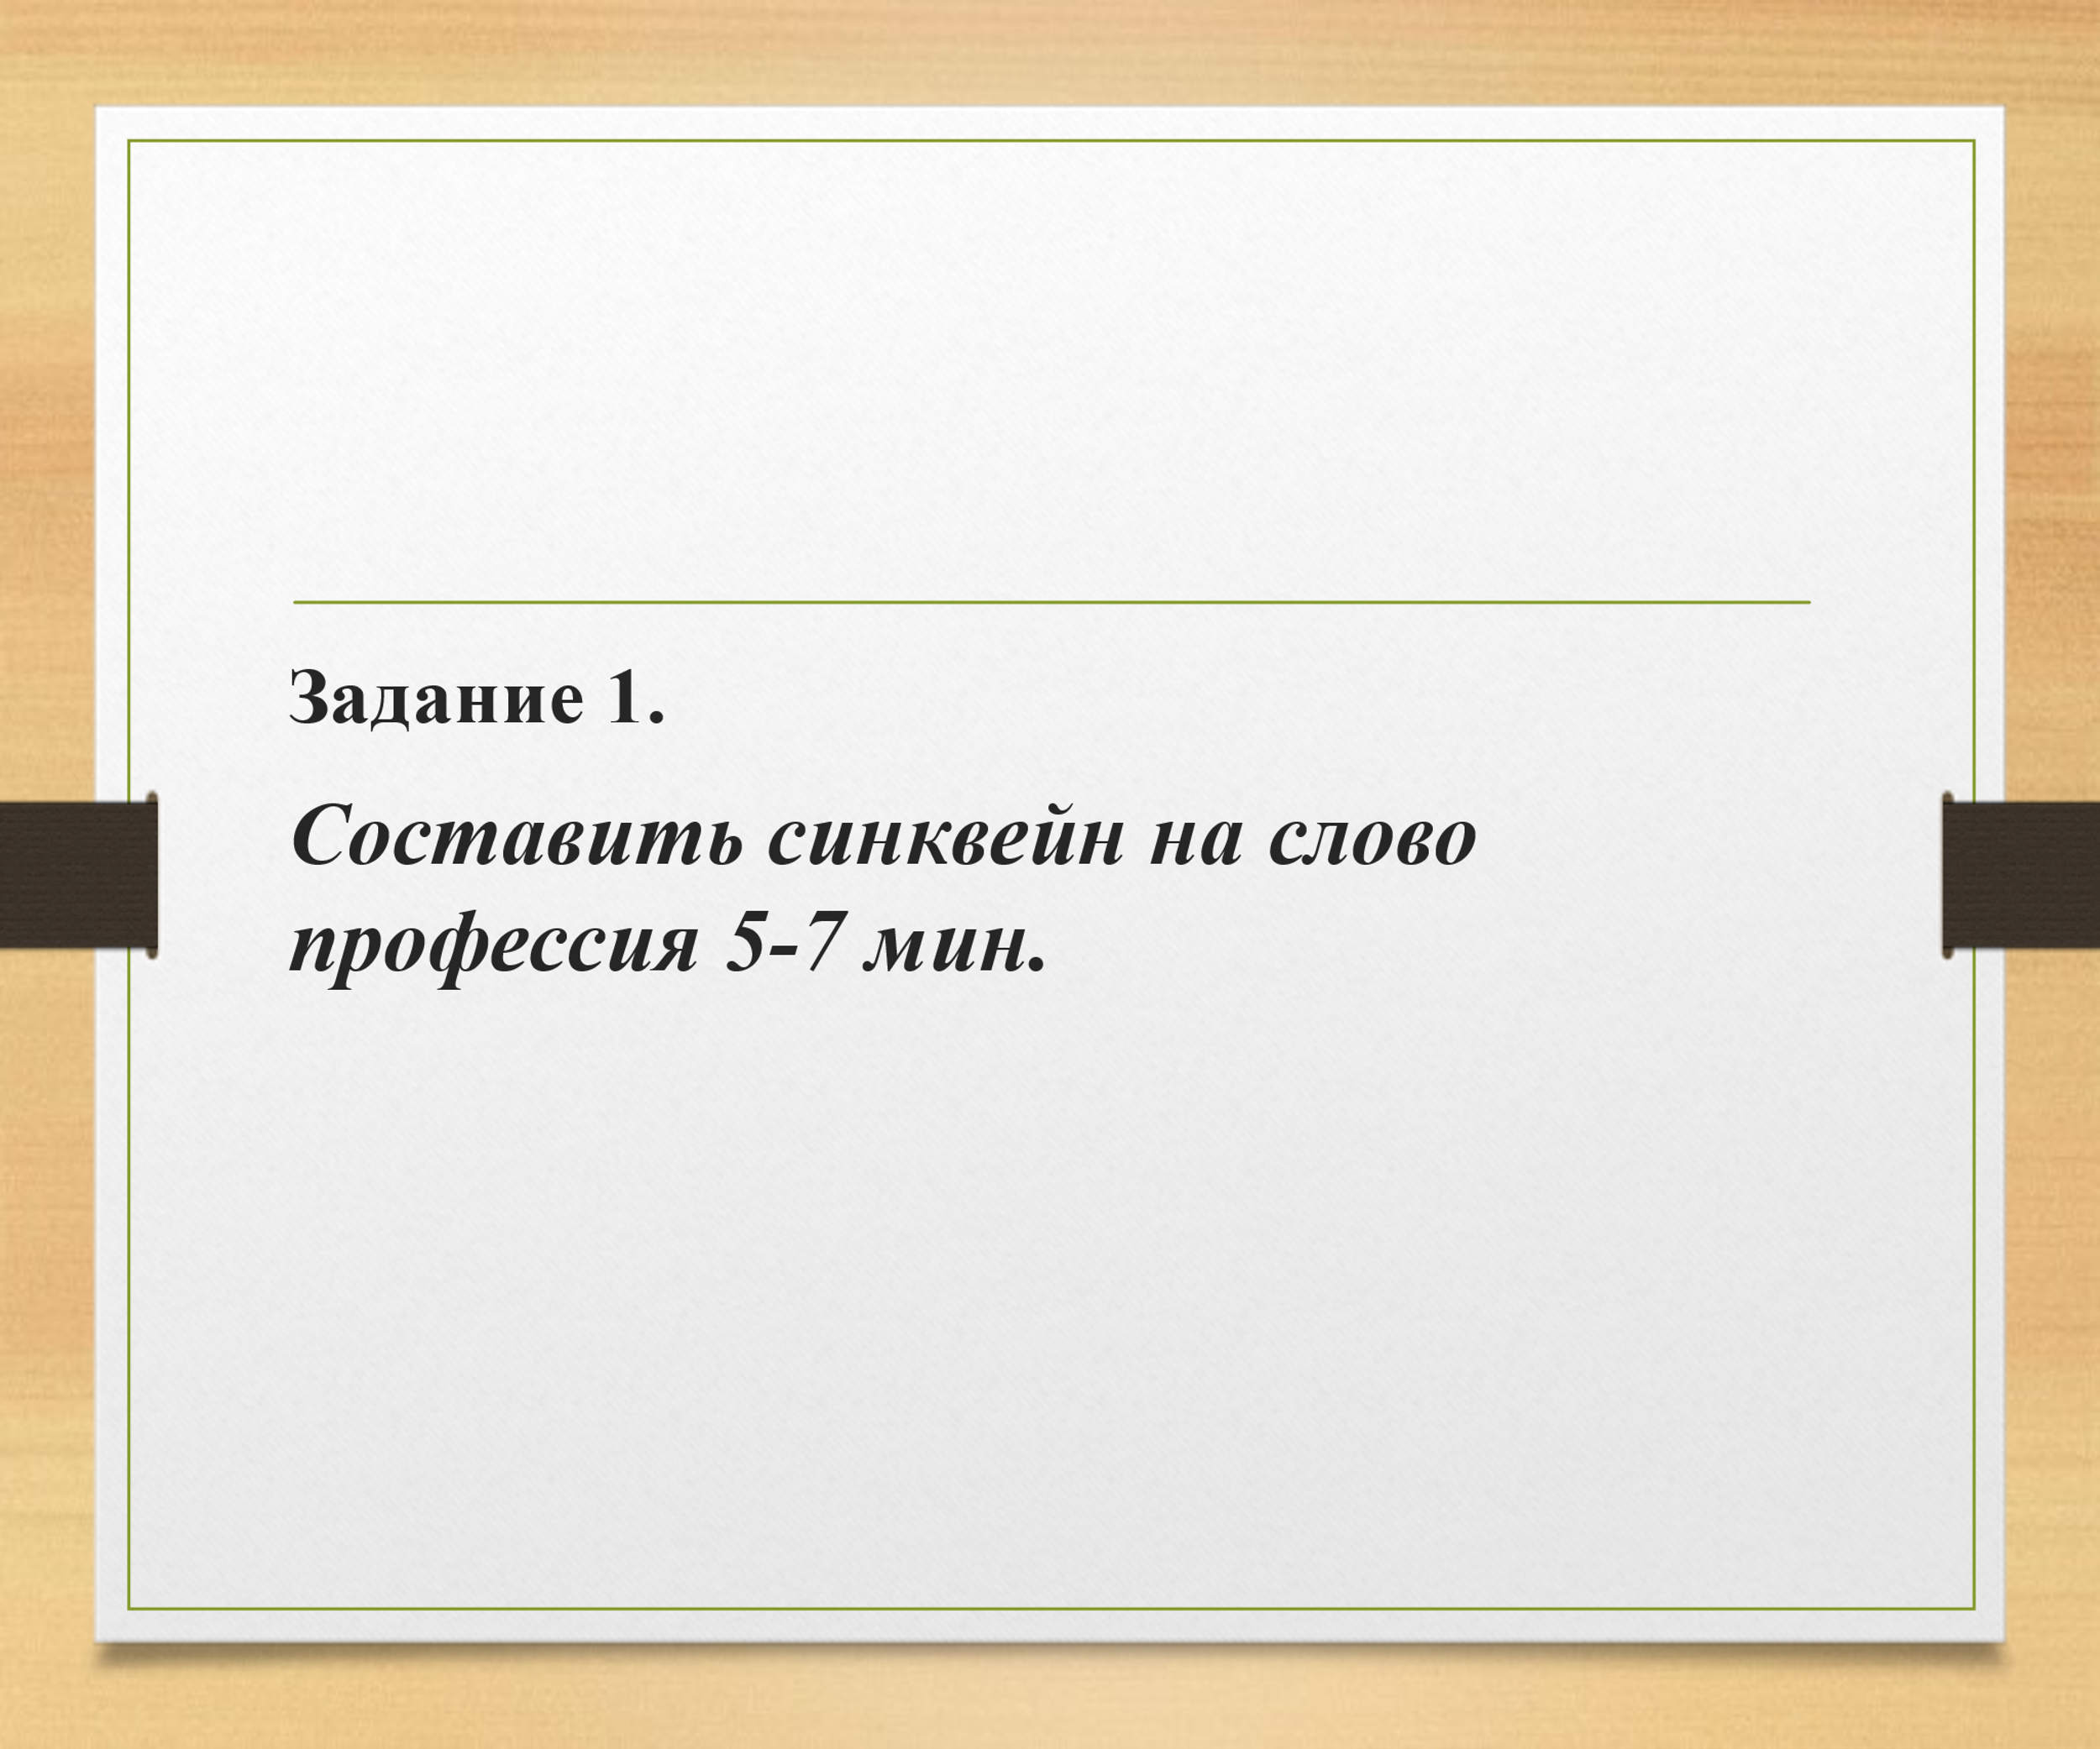 | Слайд13  Задание 1  Закрепление темы урока  Составить синквейн на слово профессия 5-7 мин.
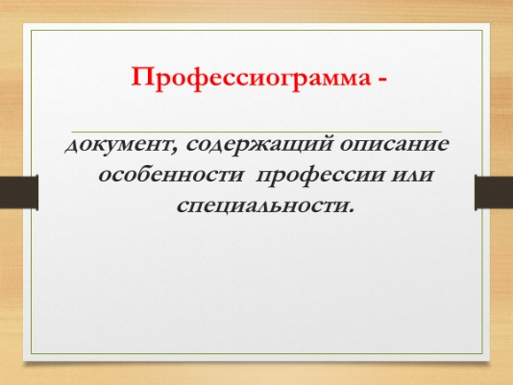 | Слайд 14  Профессиограмма или «Мой профессиональный план»  документ, содержащий описание особенности профессии или специальности.
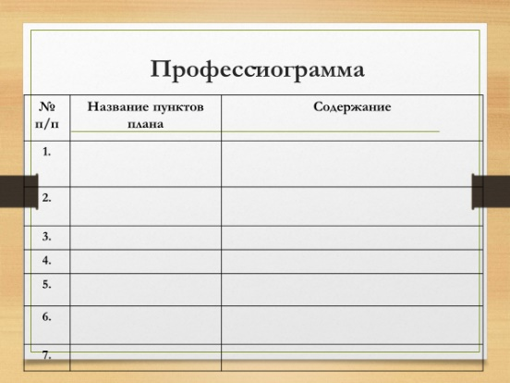 | Слайд 15  Разделы из чего состоит профессиограмма
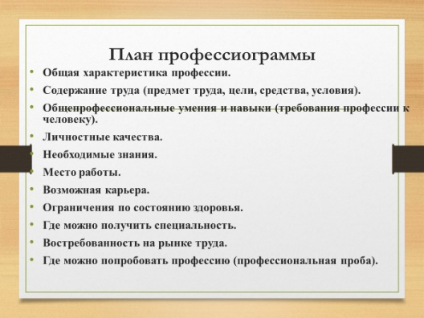 | Слайд16  План профессиограммы  Общая характеристика профессии.  Содержание труда (предмет труда, цели, средства, условия).  Общепрофессиональные умения и навыки (требования профессии к человеку).  Личностные качества.  Необходимые знания.  Место работы.  Возможная карьера.  Ограничения по состоянию здоровья.  Где можно получить специальность.  Востребованность на рынке труда.  Где можно попробовать профессию (профессиональная проба).
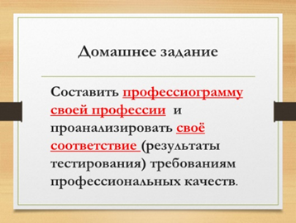 | Слайд17  Домашнее задание составить профессиограмму.
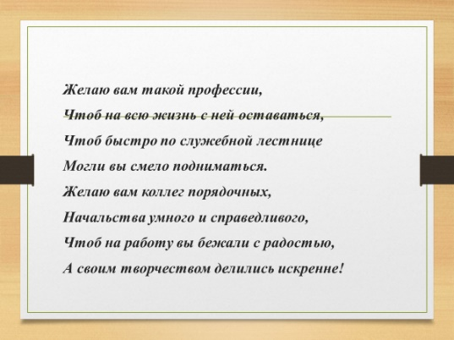 | Слайд 20

Список использованных источников

1. Глозман Е.С., Кожина О.А, Хотунцев Ю.Л., Кудакова Е.Н.
Технология 8-9, Мсква, Просвещение,2023
2. Климов Е.А. Психология профессионального самоопределения: Учеб. пособие для студ. высш. пед. учеб. заведений. - М.: Издательский центр "Академия", 2004. - 304 с.
3. Кожина О.А, Кудакова Е.Н., Маркуцкая С.Э. Технология: Обслуживающий труд. 8 кл.:- М.:Дрофа, 2014-253
3. Ожегов С.И. http://slovarozhegova.ru/
4. Ушаков Д.Н.http://ushakovdictionary.ru/
5. https://businessman.ru
6. https://infourok.ru/
7. https://studfiles.net/preview/3965365/

ПРИЛОЖЕНИЕ

Методика «Дифференциально-диагностический опросник»

(ДДО) Е.А.Климова

Методика предназначена для отбора на различные типы профессий в соответствии с классификацией типов профессий Е. А Климова. Можно использовать при профориентации подростков и взрослых.
Инструкция. Предположим, что после соответствующего обучения Вы сможете выполнять любую работу из перечисленных ниже. Однако если бы Вам пришлось выбирать только из двух возможностей, то какой вид деятельности Вы бы предпочли? Ниже предложено 20 пар утверждений, обозначенных индексами а и б, раскрывающих в краткой форме различные виды деятельности. Внимательно прочитав оба утверждения, знаком «+» отметьте то из них, которое привлекательно для Вас. Можно поставить два знака «+», что отражает еще большую привлекательность данного вида деятельности. Если же оцениваемая работа очень нравится Вам — поставьте три знака «+». Знаком «—» отметьте занятие, которое Вам не нравится. И в этом случае можно ставить два знака « —», а если вид деятельности очень не нравится —то три знака « —».
Название типов профессий по столбцам:
I. «Человек-природа» – все профессии, связанные с растениеводством, животноводством и лесным хозяйством.
II. «Человек-техника» – все технические профессии.
III. «Человек-человек» – все профессии, связанные с обслуживанием людей, с общением.
IV. «Человек-знак» – все профессии, связанные с обсчетами, цифровыми и буквенными знаками, в том числе и музыкальные специальности.
V. «Человек - художественный образ» – все творческие специальности.

Время обследования не ограничивается. Хотя испытуемого следует предупредить о том, что над вопросами не следует долго задумываться и обычно на выполнение задания требуется 20–30 мин. Возможно использование методики индивидуально и в группе. Экспериментатор может зачитывать вопросы группе испытуемых, но в этом случае ограничивается время ответа. Такой способ применяется, когда экспериментатор должен работать в ограниченном временном интервале.

Фамилия ______________________________ Дата_______________
I | II | III | IV | V
1а | 1б | 2а | 2б | 3а
3б | 4а | 4б | 5а | 5б
6а |  | 6б |  | 7а
 | 7б | 8а |  | 8б
 | 9а |  | 9б
10а |  |  | 10б
11а | 11б | 12а | 12б | 13а
13б | 14а | 14б | 15а | 15б
16а |  | 16б |  | 17а
 | 17б | 18а |  | 18б
 | 19а |  | 19б
20а |  |  | 20б

Текст опросника
1а. Ухаживать за животными | или | 1б. Обслуживать машины
2а. Помогать больным людям, лечить их | или | 2б. Составлять таблицы, схемы, программы для вычислительных машин
За. Участвовать в оформлении книг, плакатов, журналов | или | 3б. Следить за состоянием и развитием растений
4а. Обрабатывать материалы (древесину, ткань, металл, пластмассу и др.) | или | 4б. Доводить товары до потребителя (рекламировать)
5а. Обсуждать научно-популярные книги, статьи | или | 5б. Обсуждать художественные книги (или пьесы, концерты)
6а. Содержать животных | или | 6б. Тренировать товарищей (или младших школьников) в выполнении каких-либо действий (трудовых, учебных, спортивных)
7а. Копировать рисунки, изображения (или настраивать музыкальные инструменты) | или | 7б. Управлять подъемным краном, трактором, тепловозом и т. п.
8а. Сообщать (разъяснять) людям какие-либо сведения (в справочном бюро, на экскурсии) | или | 8б. Художественно оформлять выставки, витрины (или участвовать в подготовке пьес, концертов)
9а. Ремонтировать вещи (одежду, технику), жилище | или | 9б. Искать и исправлять ошибки в текстах, таблицах, рисунках
10а. Лечить животных | или | 10б. Выполнять вычисления, расчеты
11а. Выводить новые сорта растений | или | 11б. Конструировать, проектировать новые виды изделий (машины, одежду, дома и т. п.)
12а. Разрешать споры, предупреждать ссоры, убеждать, разъяснять, поощрять, наказывать | или | 12б. Разбираться в чертежах, схемах, таблицах (проверять, уточнять, приводить в порядок)
13а. Участвовать в работе кружков художественной самодеятельности | или | 13б. Наблюдать, изучать жизнь микробов
14а. Налаживать медицинские приборы, аппараты | или | 14б. Оказывать людям медицинскую помощь при ранениях, ушибах и т. п.
15а. Составлять точные описания, отчеты о наблюдаемых явлениях, событиях, измеряемых объектах и т.п. | или | 15б. Художественно описывать, отображать события (наблюдаемые или представляемые)
16а. Выполнять лабораторные анализы в больнице | или | 16б. Принимать, осматривать больных, беседовать с ними, назначать лечение
17а. Красить или расписывать стены или помещения, поверхность изделий | или | 17б. Осуществлять монтаж зданий или сборку машин, приборов
18а. Организовывать культпоходы сверстников или младших товарищей (в театры, музеи), экскурсии, туристические походы и т. п. | или | 18б. Играть на сцене, принимать участие в концертах
19а. Изготавливать по чертежам детали, изделия (машины, одежду), строить здания | или | 19б. Заниматься черчением, копировать чертежи, карты
20а. Вести борьбу с болезнями растений, с вредителями леса, сада | или | 20б. Работать на клавишных машинах (пишущей машинке, телетайпе и др.)

